Arbeitsbereich: | Werk 1 |  |  | Betriebsanweisung  gemäß § 14 GefStoffV |  |  |  |  | 
Datum: | 24.03.2009
Verantwortlich: | Hr. Pommer

Gefahrstoffbezeichnung

fleur ami Blattglanz
Form: flüssig |  |  |  |  | Farbe: farblos |  |  | Geruch: citrus

Gefahren für Mensch und Umwelt
 |  | Gefahren für Mensch:  Entzündlich. Reizt die Augen. Gesundheitsschädlich: kann bei Verschlucken Lungenschäden verursachen. Dämpfe können Schläfrigkeit und Benommenheit verursachen.  Gefahren für Umwelt:  Nicht in Kanalisation/Oberflächenwasser/Grundwasser gelangen lassen.

Schutzmaßnahmen und Verhaltensregeln
Technische Schutzmaßnahmen und Verhaltensregeln:
Schutzbrille tragen. Schutzhandschuhe tragen.
Für gute Belüftung / Absaugung am Arbeitsplatz sorgen.
 |  | Persönliche Schutzmaßnahmen und Verhaltensregeln:  Atemschutz: bei kurzzeitiger oder geringer Belastung Atemfiltergerät, bei längerer oder intensiver Exposition umluftunabhängiges Atemschutzgerät.  Handschutz: Schutzhandschuhe  Augenschutz: dichtschließende Schutzbrille  Körperschutz: Arbeitsschutzkleidung
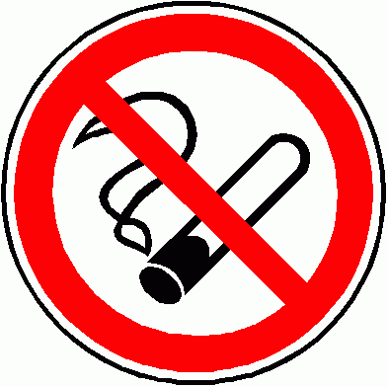 |  | Hygienische Schutzmaßnahmen und Verhaltensregeln:  Während des Umgangs mit dem Produkt keine Nahrungs- und Genuss-mittel zu sich nehmen. Keine Nahrungs- und Genussmittel im Arbeits- und Lagerraum aufbewahren. Nach Beendigung der Arbeit und vor den Pausen Hände gründlich nach Hautschutzplan reinigen und pflegen. Produktverunreinigte Lappen nicht in Taschen der Kleidung stecken. Rauchverbot!

Verhalten im Gefahrenfall
 |  | Maßnahmen zur Brandbekämpfung:  Geeignete Löschmittel sind Kohlendioxid (CO₂), Pulver, Schaum (alkoholbeständig) und Wassersprühstrahl. Nicht geeignet ist Wasservollstrahl. Umluftunabhängiges Atemschutzgerät verwenden. Gefährdete Behälter mit Wasser kühlen.  Maßnahmen bei unbeabsichtigter Freisetzung:  Schutzkleidung tragen, ungeschützte Personen fernhalten. Zündquellen fernhalten. Mit flüssigkeitsbindendem Material (Universalbinder, Säurebin-der, Sand, Kieselgur, Sägemehl) aufnehmen und ordnungsgemäß entsorgen

Erste Hilfe
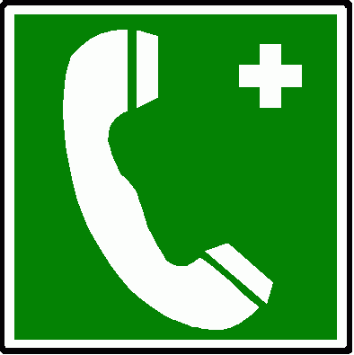 |  | Einatmen: frische Luft, bei anhaltenden Beschwerden Arzt aufsuchen.  Haut: mit Wasser und Seife reinigen. Verschmutzte oder getränkte Kleidung ausziehen. Bei anhaltender Hautreizung Arzt konsultieren.  Augen: bei geöffnetem Lidspalt unter fließendem Wasser spülen, Arzt konsultieren.  Verschlucken: Bei anhaltenden Beschwerden Arzt konsultieren.
 |  | Feuerwehr: |  |  |  | 112 | Rettungsdienst: |  |  | 19222
 |  | Ersthelfer: |  |  |  | Siehe Aushang | Durchgangsarzt: |  |  | Siehe Aushang

Sachgerechte Entsorgung
Nicht in die Kanalisation / Oberflächenwasser / Grundwasser gelangen lassen. Darf nicht zusammen mit Hausmüll entsorgt werden. Entsorgung gemäß behördlichen Vorschriften.
Freigabe Verantwortlicher:

